# 多表关系实战

## 实战1：省和市

* 方案1：多张表，一对多

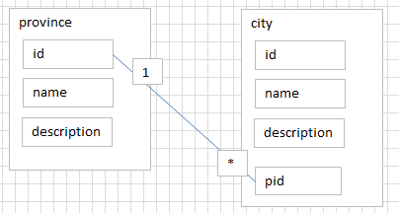

* 方案2：一张表，自关联一对多

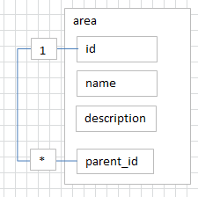

## 实战2：用户和角色 (比如演员和扮演人物)

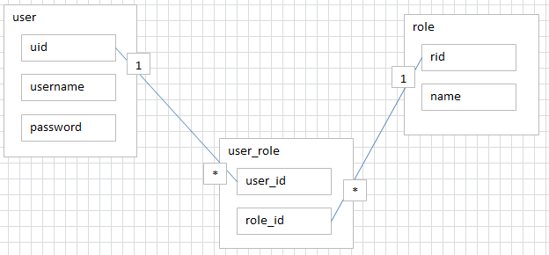

* 多对多关系

## 实战3：角色和权限 (比如公司职位和开除等权限)

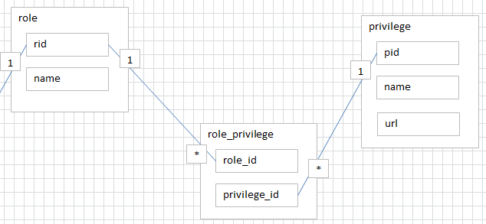

* 多对多关系

## 实战4：客户和联系人(可选)

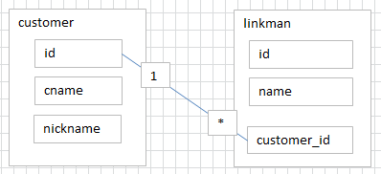

* 一对多：一个客户服务于多个联系人

# 多表查询

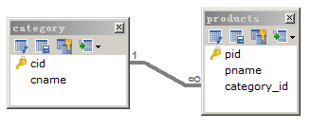

CREATE TABLE category (

cid int PRIMARY KEY ,

cname VARCHAR(50)

);

CREATE TABLE products(

pid int PRIMARY KEY ,

pname VARCHAR(50),

price INT,

flag VARCHAR(2), #是否上架标记为：1表示上架、0表示下架

category_id int,

CONSTRAINT products_fk FOREIGN KEY (category_id) REFERENCES category (cid)

);

## 初始化数据

#分类

INSERT INTO category(cid,cname) VALUES('1','家电');

INSERT INTO category(cid,cname) VALUES('2','服饰');

INSERT INTO category(cid,cname) VALUES('3','化妆品');

#商品

INSERT INTO products(pid, pname,price,flag,category_id) VALUES('1','联想',5000,'1',1);

INSERT INTO products(pid, pname,price,flag,category_id) VALUES('2','海尔',3000,'1',1);

INSERT INTO products(pid, pname,price,flag,category_id) VALUES('3','雷神',5000,'1',1);

INSERT INTO products (pid, pname,price,flag,category_id) VALUES('4','JACK JONES',800,'1',2);

INSERT INTO products (pid, pname,price,flag,category_id) VALUES('5','真维斯',200,'1',2);

INSERT INTO products (pid, pname,price,flag,category_id) VALUES('6','花花公子',440,'1',2);

INSERT INTO products (pid, pname,price,flag,category_id) VALUES('7','劲霸',2000,'1',2);

INSERT INTO products (pid, pname,price,flag,category_id) VALUES('8','香奈儿',800,'1',3);

INSERT INTO products (pid, pname,price,flag,category_id) VALUES('9','相宜本草',200,'1',3);

## 多表查询

1. 交叉连接查询(基本不会使用-得到的是两个表的乘积) [了解]
   * 语法：select * from A,B;
2. 内连接查询(使用的关键字 inner join -- inner可以省略)
   * 隐式内连接：select * from A,B where 条件;
   * 显示内连接：select * from A inner join B on 条件;
3. 外连接查询(使用的关键字 outer join -- outer可以省略)
   * 左外连接：left outer join
     + select * from A left outer join B on 条件;
   * 右外连接：right outer join
     + select * from A right outer join B on 条件;

#1.查询哪些分类的商品已经上架

#隐式内连接

SELECT * FROM category c , products p

WHERE c.cid = p.category_id and p.flag = '1';

#内连接

SELECT * FROM category c

INNER JOIN products p ON c.cid = p.category_id

WHERE p.flag = '1';

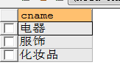

#2.查询所有分类的商品个数

#左外连接

INSERT INTO category(cid,cname) VALUES(4,'奢侈品');

SELECT cname,COUNT(category_id) FROM category c

LEFT OUTER JOIN products p

ON c.cid = p.category_id

GROUP BY cname;

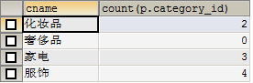

## 子查询

子查询：一条select语句结果作为另一条select语法一部分（查询条件，查询结果，表等）。

select ....查询字段 ... from ...表.. where ... 查询条件

#3 子查询, 查询“化妆品”分类商品详情

#隐式内连接

SELECT * FROM products p , category c

WHERE p.category_id=c.cid AND c.cname = '化妆品';

#子查询

##作为查询条件

SELECT * FROM products p

WHERE p.category_id =

(

SELECT c.cid FROM category c

WHERE c.cname='化妆品'

);

##作为另一张表

SELECT * FROM products p ,

(SELECT * FROM category WHERE cname='化妆品') c

WHERE p.category_id = c.cid;

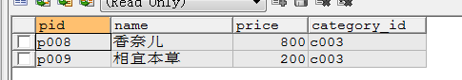

#查询“化妆品”和“家电”两个分类商品详情

SELECT * FROM products p

WHERE p.category_id in

(

SELECT c.cid FROM category c

WHERE c.cname='化妆品' or c.name='家电'

);